Załącznik 44 (kl. II – VII) cygan.i@jedrus.net
Ćwiczenia aparatu mowy.
Proponuję kolejną „Historyjkę logopedyczną - Zakładamy akwarium”
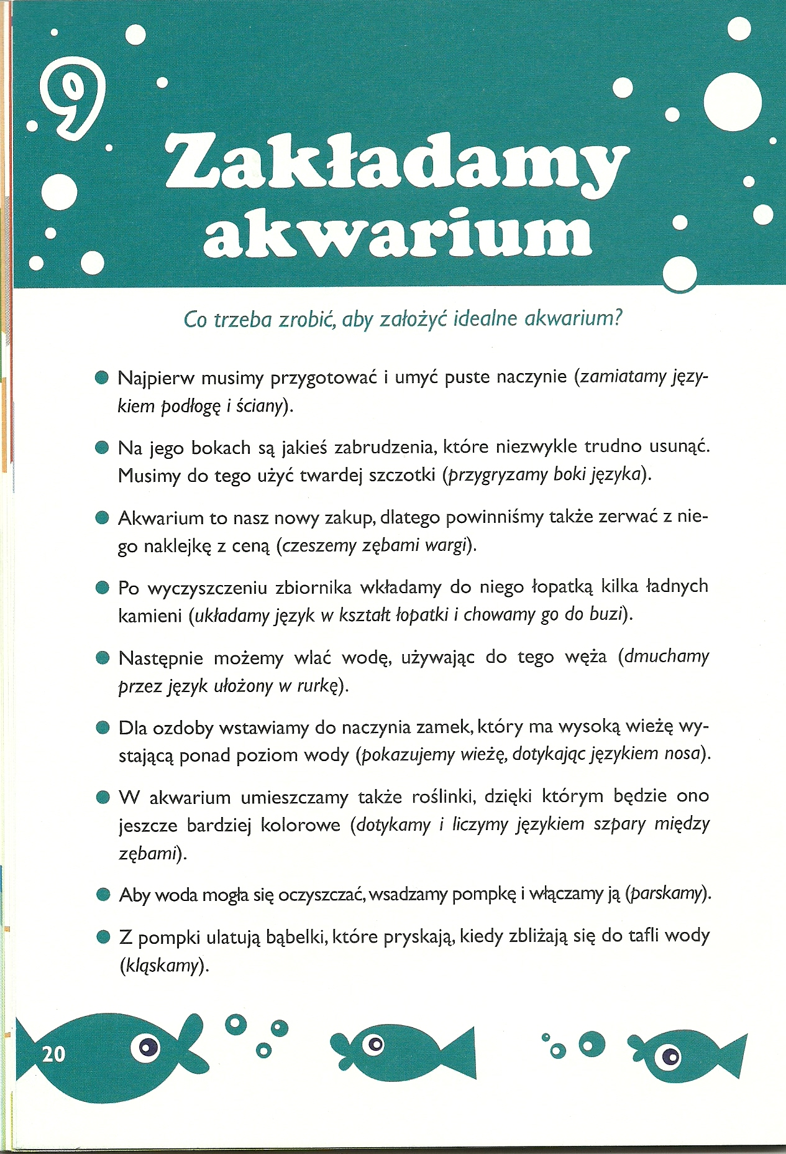
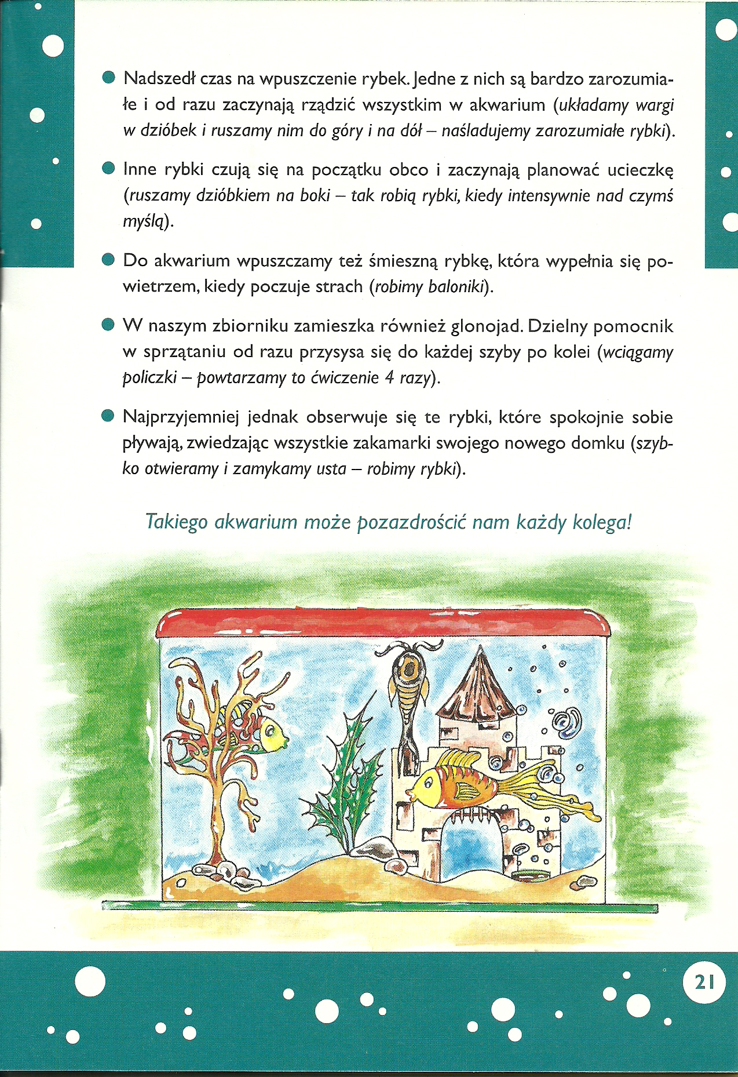Bb

